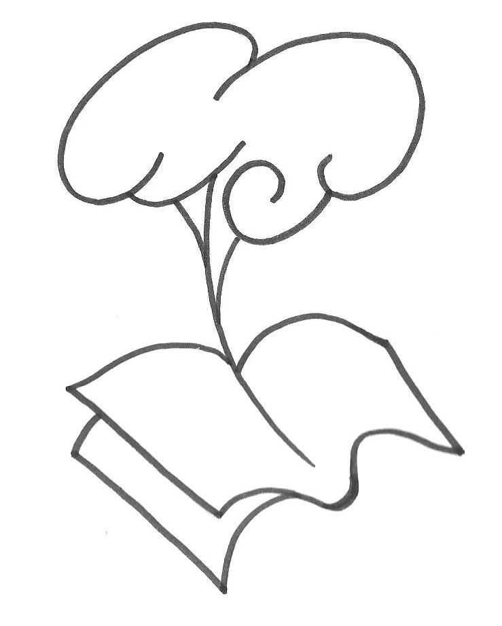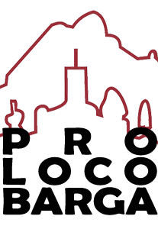
Il Comune di Barga La Biblioteca Comunale Unitre Barga Proloco Barga Tralerighe Editore

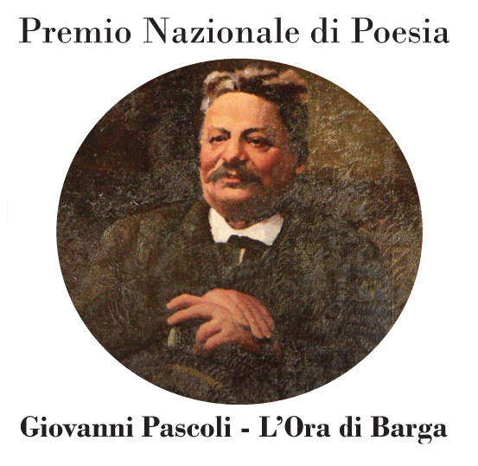

- Il concorso si articola in 3 sezioni:
Sezione A: Poesia Inedita
Inviare fino a un massimo di tre liriche (max. 30 versi ciascuna) in n° 5 copie in formato anonimo (carattere Times New Roman, dimensione 12, Interlinea 1, formato Word). Non si accettano manoscritti.
Le liriche potranno avere i seguenti temi: tema libero; poesie dedicate all’infanzia - Il Fanciullino; poesie dedicate alla donna - Mariù; poesie dedicate agli animali Gulì; poesie ispirate alla natura e all’ambiente agreste - Caprona; poesie in rima - I Poemetti.
Le liriche, anche se a tema diverso tra loro, non potranno superare il numero complessivo di tre. Si sottolinea che non si considera edita la pubblicazione di una poesia all’interno di un’Antologia relativa a un concorso, a seguito di partecipazione.

Sezione B: Poesia Edita - tema libero
Inviare n° 2 copie della pubblicazione. Non si accettano estratti o copie della pubblicazione in fotocopia o in formato digitale.

Sezione C: Giovani
I giovani al di sotto dei 18 anni, nati dopo il 30 giugno 1997, potranno partecipare ad entrambe le suddette sezioni, seguendo le indicazioni sopra indicate, senza corrispondere alcun contributo.

Per partecipare al concorso in tutte le sezioni (A-B-C) inviare una copia del modello di partecipazione allegato al presente regolamento, compilato in tutte le sue parti, pena l’automatica esclusione dal concorso.

- Le opere partecipanti dovranno essere inviate entro il 30 Giugno 2015 al: Comitato Premio Giovanni Pascoli c/o Biblioteca Comunale “F.lli Rosselli”, Villa Gherardi, Via dell'Acquedotto 18 - 55051 Barga (LU) oppure per email a premiogiovannipascoli@virgilio.it ad eccezione delle opere edite, che devono pervenire solo per posta in formato integro. Le opere non saranno restituite.

- A parziale rimborso delle spese organizzative è richiesto un contributo di Euro 15,00 per la partecipazione ad ognuna delle due sezioni A (Poesia inedita) e B (Poesia edita) da effettuare in contanti oppure tramite Bonifico Bancario intestato a UNITRE BARGA Cassa di Risparmio di Lucca-Pisa-Livorno – AG. DI BARGA (LU) IBAN IT 37 F 05034 70101 000000000449 o ancora tramite POSTEPAY: 4023600631710334.
La ricevuta o fotocopia del pagamento dovrà prevenire con le opere inviate per posta o per email. Il mancato pagamento esclude automaticamente la partecipazione al concorso.
Si ribadisce che i partecipanti della Sezione C (Giovani) non dovranno pagare alcun contributo.

- La giuria selezionerà le cinquine dei finalisti per ognuna delle due sezioni e indicherà le opere inedite a cui assegnare i premi speciali per i temi Il Fanciullino, Mariù, Gulì, Caprona e I Poemetti. Il giudizio della Giuria è insindacabile. Sono previsti premi speciali da parte di ogni Ente promotore del bando e riconoscimenti per le opere ritenute meritevoli.

- La premiazione avverrà sabato 17 Ottobre 2015, alle ore 16.00, presso il Teatro dei Differenti a Barga.
La graduatoria sarà resa pubblica solo nel corso della cerimonia e il Comitato non potrà rivelarla prima di quel momento. La graduatoria sarà pubblicata sul sito www.unitrebarga.it solo al termine della premiazione.
Tutti i vincitori saranno proclamati e premiati durante la cerimonia.
Chi fosse impossibilitato a partecipare alla Cerimonia potrà richiedere l'invio del premio per posta con un contributo per le spese postali di Euro 10,00, da effettuare come indicato al punto 3 del presente regolamento.

- E’ prevista la pubblicazione di un volume antologico che riunirà le poesie inedite vincitrici e quelle che saranno ritenute meritevoli. Ogni autore potrà acquistare il volume il giorno della Premiazione oppure ordinarlo tramite e-mail. In questo ultimo caso sarà richiesto un contributo per le spese postali.
Partecipando al concorso il poeta darà automaticamente consenso alla pubblicazione delle opere inedite scelte dalla giuria nella raccolta senza ulteriore richiesta di consenso; le opere non saranno restituite; le opere che verranno pubblicate nell’antologia del premio potranno comunque partecipare ad altri concorsi di poesia come opere inedite.

7. Il trattamento dei dati personali che riguardano i concorrenti si svolgerà nel pieno rispetto della Legge 765/96.

Per informazioni rivolgersi al Comitato del Premio:
premiogiovannipascoli@virgilio.it


